Periféricos e Interfaces: Microcontroladores (2009/2010)
Alumno: Daniel Fernández Núñez

Práctica 7: Control de un servomotor

Descripción general
El funcionamiento del programa, de forma resumida, es el siguiente:
- El programa principal consta de la activación de un timer 0 cuyo flag de overflow salta a los pocos ciclos. También se activan los bits para habilitar esta interrupción y el bucle de idle.
- La interrupción pone P1.3 a 1, genera un delay de 1,5ms (1500 ciclos de retardo), pone P1.3 a 0 y sale justo después de establecer el timer 0 para que vuelva saltar la interrupción a los 20ms (20.000 ciclos).

Funcionamiento
En las capturas del debugger se puede ver cómo se avanza en el tiempo en registro sec.
- Inicialización, comienzo de los primeros 1,5ms de P1.3=1:
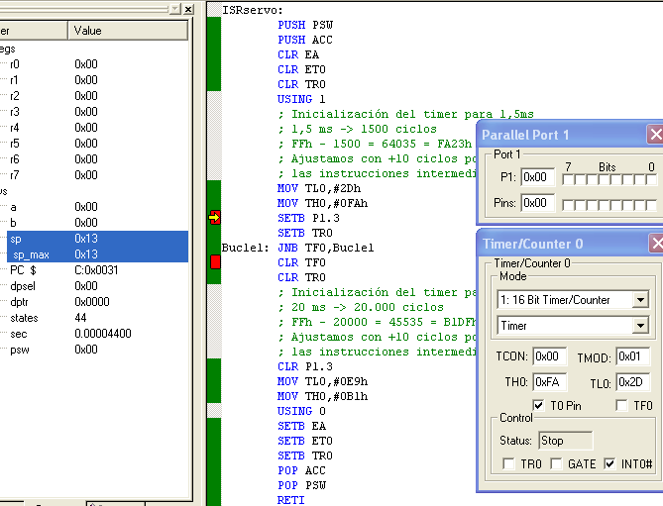
- Finalización de los primeros 1,5ms de P1.3=1:
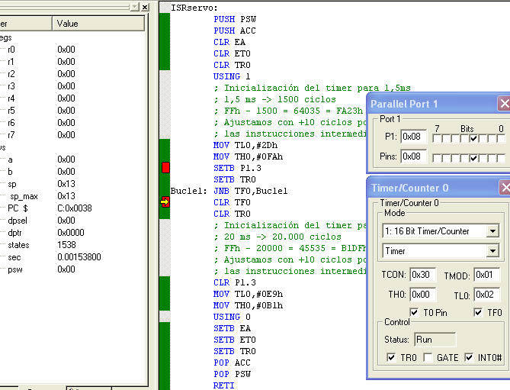
- Pasan 20ms y se vuelve a activar la interrupción para ejecutar otros 1,5ms de P1.3=1:
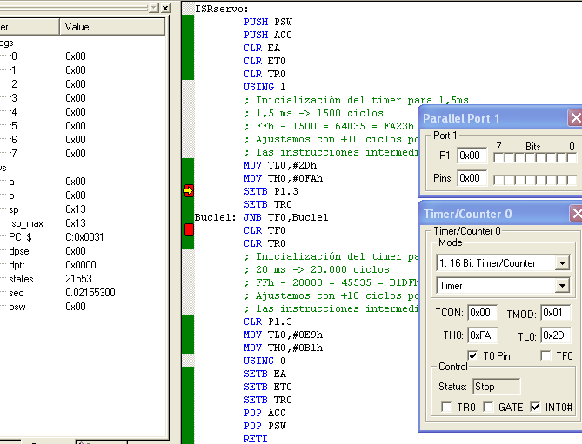
- Después de 1,5ms más de P1.3=1:
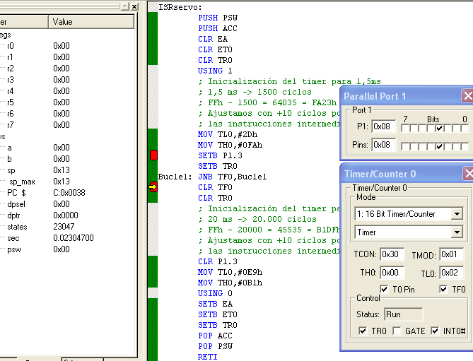
- Se vuelve a invocar la interrupción tras otros 20ms:
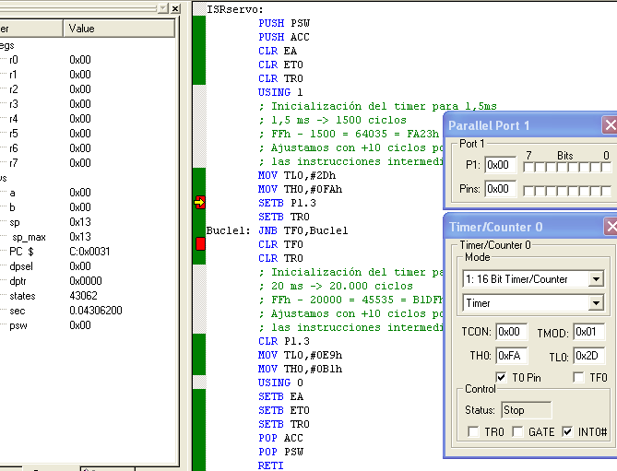
Y así continuaría su ejecución indefinidamente.

